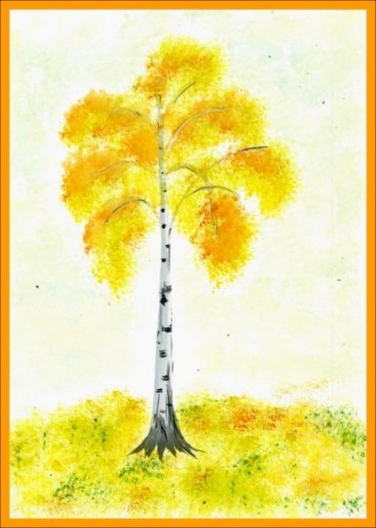Газета для родителей «Березка»

№ 4 четвертый квартал

2023-2024 уч.г.

МДОУ центра развития ребенка

– д/с № 14

***Содержание:***

* ***Вам, родители.***
* ***Наши праздники***
* ***Увлекательный мир***
* ***Год семьи***
* ***Развивайка!***
* ***Советует специалист***
* ***Вкусно и полезно!***

Редакционная коллегия

* Мызникова Л. Д., воспитатель
* Зайцева Ж. А., воспитатель
* Раева Т. В., воспитатель
* Савинова М. Л, воспитатель
* Дёмина Е. В., воспитатель
* Уваркина А. Ю., воспитатель
* Перегудова Е. Ю., воспитатель
* Бармашова Е. В., педагог-психолог
* Борисова Е. А., инструктор по физ-ре

Экспертный совет

* Сапронова Ю. С., заведующий
* Нечипорук Е. С., зам. заведующего

Вам, родители!



Наши праздники!

***********************

**Развлечение «Здравствуй, лето!»**

Лето - пора веселых игр и развлечений, хорошего настроения и приятных впечатлений. 3 июня в первой младшей группе прошло веселое развлечение "Здравствуй, лето! "

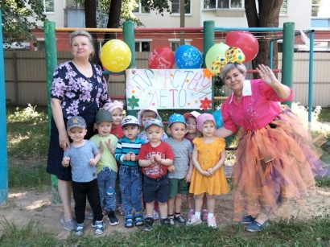В гости к детям пришла Веселинка, которая подняла детям настроение весёлыми заданиями. Вместе они играли, пели песни, загадывали загадки и танцевали. Дети с удовольствием принимали участие во всех веселых и задорных заданиях. Море смеха, позитива и хорошего настроения, было на этом летнем празднике! В конце праздника были мыльные пузыри.

***********************

# **Праздник «Наш трехцветный флаг»**

Ежегодно 22 августа в России отмечается День государственного флага Российской федерации.  
Приобщение детей к государственной символике РФ - это одна из приоритетных задач в патриотическом воспитании дошкольников.

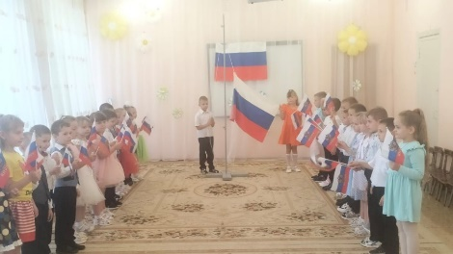В этот день в нашем детском саду прошел музыкально - физкультурный праздник, посвященный этому дню. Ребята вспомнили историю появления флага и его значимости для нашего государства. Воспитанники активно участвовали в командных играх и эстафетах, отгадывали загадки, читали стихотворения.

Праздник получился интересным и познавательным.

***********************

# Праздник ко Дню семьи, любви и верности.

День семьи, любви и верности - это добрый и светлый праздник, ведь именно семья является самой важной ценностью, которая связана с человеческой жизнью.

В рамках года семьи, в честь светлого и почитаемого всеми праздника Дня Семьи, Любви и Верности в детском саду 14 Узловского района прошел праздник, способствующий возрождению традиций семейного воспитания, прививая терпение, доброту и любовь, помогающую создать настоящую семью.

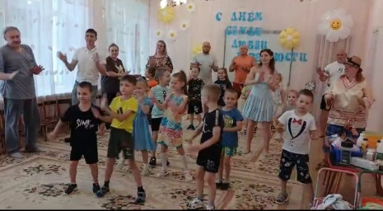Воспитанники и родители соревновались в весёлых конкурсах, дети читали стихотворения, пели песни вместе с родителями. Завершился праздник детско - родительском флешмобом.

Данное мероприятие прошло весело, красиво, было не только интересным, но и познавательным! Оно оставило у всех его участников массу положительных эмоций, и желание дарить любовь и заботу своим родным и близким людям! И, конечно же, в душах наших ребятишек осталась очень важная мысль, что счастье каждого человека заключается в дружной, надёжной, верной и крепкой Семье!

***********************

Увлекательный мир

***********************

**День защиты окружающей среды**

5 июня, в день защиты окружающей среды, воспитанники старшей группы проявили заботу о природе и окружающей среде. Ребята вместе с воспитателем провели уборку участка, чтобы сделать его более чистым и ухоженным. Кроме того, дети позаботились о растениях: поливали и рыхлили их.

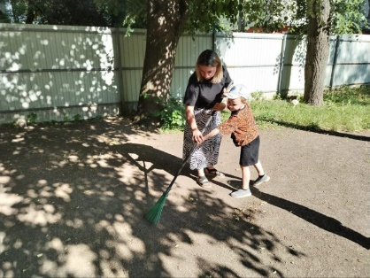После проделанной работы обсудили важность заботы о растениях для сохранения экологического баланса и красоты природы. Это был замечательный день, полный учебных моментов и радости от совместного труда. Мы надеемся, что наш вклад поможет сохранить чистоту и красоту нашего участка и вдохновит других людей заботиться о окружающей среде.

Давайте вместе делать мир лучше!

***********************

**Акция «Окна России»**

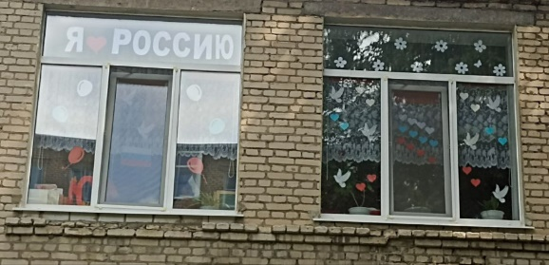В преддверии празднования Дня России по всей стране проходит акция «Окна России». Воспитанники и сотрудник нашего детского сада не остались в стороне и 7 июня приняли активное участие в акции.

К оформлению подошли творчески, используя символы и достопримечательности нашей Родины. Воспитание патриотических чувств у детей дошкольного возраста — одна из задач нравственного воспитания, включающая в себя воспитание любви к близким людям, к детскому саду, к родному городу и к родной стране.

***********************

**Коллективная аппликация ко Дню России**

10 июня ребята из первой младшей группы создали коллективную аппликацию к Дню России.

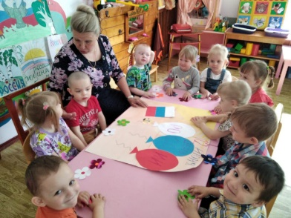Перед работой педагог рассказал детям о символах Россия - флаге, гербе. Затем все вместе начали создавать коллективную картину. В результате коллективная аппликация стала ярким и красочным творением, наполненным эмоциями и радостью.

Благодаря таким мероприятиям наши воспитанники учатся ценить и любить свою Родину.

***********************

**Цветок на асфальте ко Дню России**

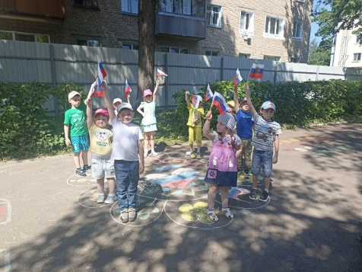В преддверии Дня России воспитанники нашего детского сада 10 июня нарисовали цветок, в лепестках которого отразили символы России.

Пусть наш цветок станет символом единства, красоты и радости, которые мы испытываем, живя в этой удивительной стране.

С праздником, Россия!

***********************

**Лепбук ко Дню России**

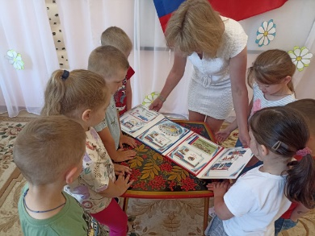В преддверии Дня России 11 июня в старшей группе нашего детского сада был изготовлен лепбук "Наша Родина Россия". Данное пособие помогло детям вспомнить символы России: флаг, гимн, а также узнать о различных традициях и культуре разнообразных народов, населяющих нашу страну.

Ребята обсуждали иллюстрации, изучали тексты и песни, связанные с нашей Родиной. Кроме того, лепбук стал прекрасным инструментом для разгадывания загадок, связанных с историей, географией и культурой России.

Дети с радостью участвовали в этой увлекательной игре, расширяя свои знания о родной стране.

***********************

**Всемирный день детского футбола**

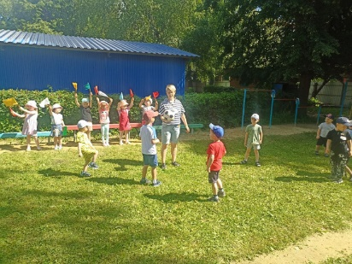19 июня во второй младшей группе прошел замечательный и яркий праздник - Всемирный день детского футбола! Маленькие спортсмены с огромным удовольствием приняли участие в различных играх, связанных с футболом. Ребята приняли участие в мини-матчах, проводили тренировки и учились работать в команде.

На лицах детей было множество улыбок, радости и эмоций, что подтверждает, насколько важно давать детям возможность заниматься спортом и развиваться через игровую активность. Всемирный день детского футбола стал замечательным поводом провести время весело и с пользой.

***********************

**Инфочас «Завтра была война»**

22 июня для детей средней группы был проведён информационный час "Завтра была война". Дети отметили эту дату минутой молчания под звуки метронома, слушали знаменитую песню "Вставай, страна огромная!", побеседовали о Великой Отечественной войны.

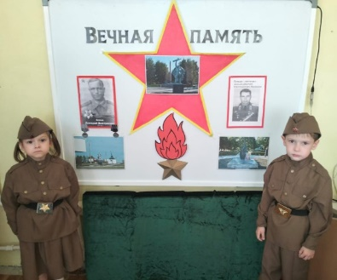Всё дальше и дальше уходят от нас события Великой Отечественной войны, и такие мероприятия необходимы детям для воспитания нравственно - патриотических чувств: любви к Родине, к её Защитникам, уважения к старшим.

***********************

**Малые Олимпийские игры.**

В детском саду 14 Узловского района 24 июня прошли малые Олимпийские игры. Спортсмены детского сада внесли на спортивную площадку "Олимпийский огонь", проговорили девиз олимпийских игр и открыли Олимпиаду.

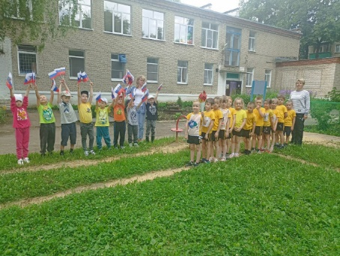Ребята соревновались в беге, прыжках, метании. Между эстафетами, в качестве отдыха, ребята отгадывали загадки о спорте и спортивных качествах, об олимпиаде, её символах, видах спорта.

Завершилась летняя Олимпиада дошкольников награждением. На этой Олимпиаде не было проигравших, потому что в награду детям достались прекрасное настроение, заряд бодрости, улыбки, смех и здоровье!

***********************

**Акция «Здравствуй, детский сад».**

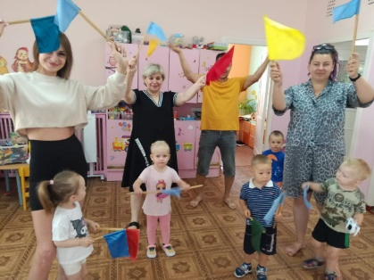В рамках национального проекта «Поддержка семей, имеющих детей» в рамках Года семьи в детском саду 14 Узловского района 25 июля прошла акция «Здравствуй, детский сад». Для малышей и их родителей были организованы веселые игры, в ходе которых участники знакомились с традициями детского сада.

Особое внимание было уделено знакомству с будущими друзьями. Дети играли в командные игры, где смогли не только повеселиться, но и научиться работать в команде. Родители тоже не остались в стороне — они присоединились к играм и активно поддерживали своих детей.

Мы с нетерпением ждем встречи с каждым в нашем дружном коллективе! Спасибо всем, кто пришел и сделал это событие незабываемым!

***********************

# **Экскурсия ко Дню железнодорожника**

Совсем скоро День города и День железнодорожника! В честь этого наши  воспитанники 1 августа совершили увлекательную экскурсию на железнодорожный вокзал. Это событие стало настоящим праздником для всех участников!

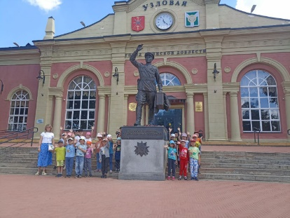В ходе экскурсии ребята узнали много интересного о работе железнодорожного транспорта, его истории и значении для нашего города. Педагоги рассказали о том, как устроен вокзал, какие профессии существуют на железной дороге и как важно соблюдать правила безопасности.

Особое внимание было уделено истории нашего города и его связи с железнодорожным транспортом. Ребята узнали, как развитие железных дорог способствовало росту и процветанию города, а также о значимых событиях, связанных с этим видом транспорта.

Дети с удовольствием задавали вопросы и делились своими впечатлениями. Эта экскурсия не только обогатила знания наших воспитанников, но и укрепила их любовь к родному городу и уважение к профессии железнодорожника.

***********************

# **Квест-игра, посвященная Дню железнодорожника.**

2 августа в нашем детском саду прошла замечательная квест-игра, посвященная Дню железнодорожника! Ребята с большим энтузиазмом отправились в увлекательное путешествие по станциям, где их ждали интересные задания и много новых знаний.

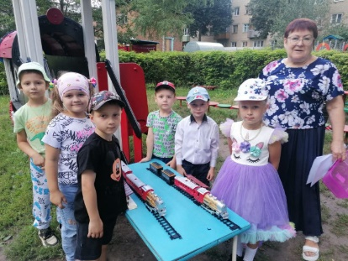На первой станции "Собери паровоз" дети проявили свои творческие способности, собирая модели паровозов из различных материалов. На станции "Построй вокзал" ребята работали в командах, используя конструкторы и другие материалы.  На станции "Профессии" дети узнали о разных профессиях, связанных с железной дорогой.

В завершение квеста ребята поделились впечатлениями друг с другом, ведь они зарядились положительными эмоциями на весь день!

***********************

# **Конкурс чтецов «Городу посвящается…»**

5 августа в нашем детском саду прошел конкурс чтецов "Городу посвящается...", приуроченный к Дню города. Дети читали стихотворения о нашем родном городе. 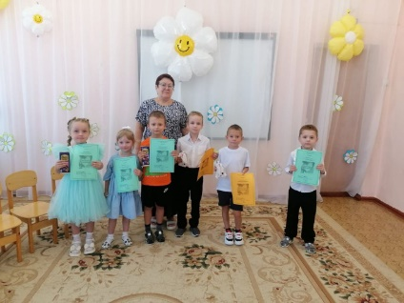Каждый из них старался передать свою любовь и гордость за наш край, рассказывая о его красоте, истории и традициях.

По окончании конкурса все участники были награждены дипломами и сладкими призами. Но главное – это радость и гордость, которые светились в глазах наших  чтецов!

***********************

# **Эстафета, посвященная Дню физкультурника**

В детском саду 14 Узловского района 8 августа состоялась увлекательная игровая эстафета "Весело играем - здоровье сохраняем", посвященная Дню физкультурника! В соревнованиях приняли участие воспитанники старшей и подготовительной групп, и атмосфера была просто невероятной!

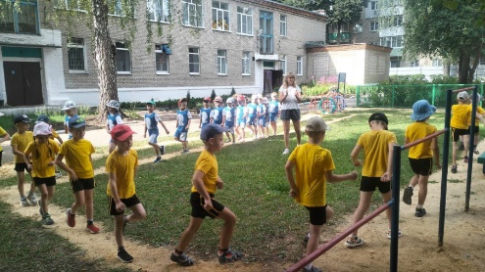Эстафета включала в себя множество ярких и интересных заданий: бег с мячом, прыжки в обруч, эстафета с препятствиями и даже командные игры.  
Каждая команда проявила настоящую сплоченность и дружеский дух. Ребята поддерживали друг друга, подбадривали и искренне радовались успехам своих товарищей.

В конце мероприятия все участники получили заряд положительных эмоций и хорошего настроения!  
Мы уверены, что такие мероприятия не только развивают физическую активность детей, но и укрепляют дружеские связи между ними.

***********************

# **Международный день ПДД**

"14 августа - Международный день. ПДД"

В международный день правил дорожного движения воспитанники второй младшей группы погрузились в увлекательный мир безопасности на дороге!

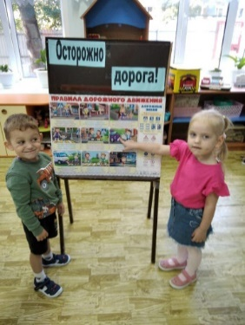Ребята узнали о важности соблюдения правил ПДД. Через игры, яркие картинки и игровые ситуации дети познакомились с основными знаками, безопасным переходом дороги и правилами поведения на улице.

Заботясь о будущем, мы учим детей быть внимательными и ответственными. Надеемся, что эти знания помогут им стать настоящими «дорожными экспертами»!

***********************

# **Творчество в создании флага**

В преддверии Дня Российского флага  20 августа воспитанники средней группы приняли участие в увлекательном мероприятии, посвященное этому значимому символу нашей страны!

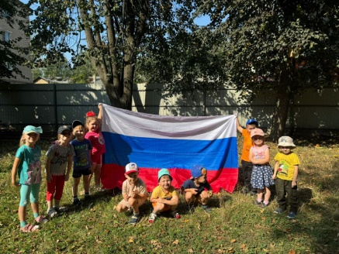Дети с радостью создавали флаг России из различных материалов. Использовали кубики, чтобы построить яркий и красочный флаг, а также флажки.

Не обошлось и без творчества! С помощью мелков наши маленькие художники рисовали трёхцветный флаг на асфальте, создавая настоящие шедевры!

Мы гордимся тем, что можем воспитывать патриотизм с раннего возраста! Ждем с нетерпением новых творческих проектов!

***********************

# **Флаг из бумаги от малышей**

22 августа мы отмечаем важный и символичный праздник — День Флага Российской Федерации!

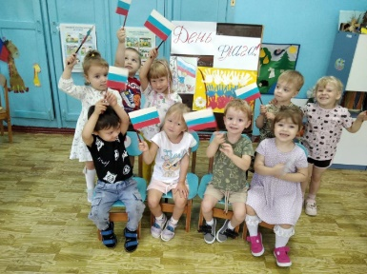В преддверии этого события воспитанники второй младшей группы с большим энтузиазмом изготовили флаги из бумаги. Каждый ребенок проявил свою креативность и фантазию, создавая яркие и красивые флаги, которые символизируют единство и гордость нашей страны.

Этот творческий процесс стал не только увлекательным занятием, но и отличной возможностью для детей узнать больше о значении нашего флага и его цветах.

Поздравляем всех с приближающимся праздником! Давайте вместе гордиться нашим символом и ценить все, что он представляет!

Год семьи

***********************

**Профилактика выпадения детей из окон**

В рамках года семьи 3 июня педагоги нашего детского сада уделяют особое внимание безопасности наших воспитанников. Сегодня прошло мероприятие, посвященное профилактике выпадения детей из окон. Каждому родителю были розданы буклеты и памятки, содержащие полезные советы и 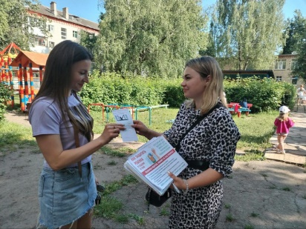рекомендации по обеспечению безопасности детей в домашних условиях.

Призываем всех родителей прочитать представленные материалы и обсудить их с детьми. Будем вместе работать над тем, чтобы обеспечить безопасность наших воспитанников вне зависимости от места их нахождения.

***********************

**Консультация «ПДД для родителей»**

Воспитатель старшей группы в год семьи 3 июня провела интересное мероприятие для родителей, посвященное правилам дорожного движения. Была оформила наглядную информацию и проведена консультация.

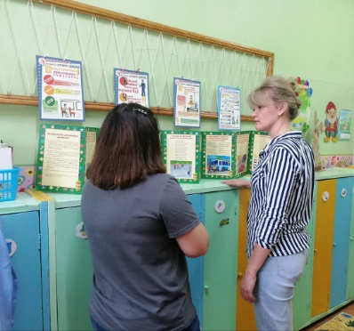На стенде были размещены красочные плакаты с изображениями различных дорожных знаков, правил перехода через дорогу, использования ремней безопасности и других важных аспектов. Родители могли ознакомиться с этой информацией, задавать вопросы. Родители активно участвовали в обсуждении, делились своим опытом.

Такие мероприятия не только помогают родителям освежить свои знания по правилам дорожного движения, но и способствуют формированию правильного поведения у детей на дороге.

***********************

**Учимся взаимодействовать с родителями**

В нашем детском саду 4 июня прошел увлекательный и познавательный мастер-класс, проведенный педагогом-психологом. Тема мероприятия была очень важной для молодых педагогов – "Учимся взаимодействовать с родителями".

Педагог-психолог поделилась своими знаниями и опытом в области психологии и педагогики, помогая молодым педагогам разобраться в сложных взаимоотношениях с родителями детей. Она подчеркнула важность доверительного и открытого общения, а также понимания потребностей и ожиданий каждой стороны.

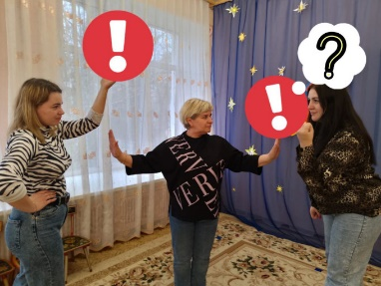В ходе мастер-класса  обсудили различные ситуации, с которыми сталкиваются педагоги при общении с родителями, и научились эффективным способам решения конфликтных ситуаций. Были проведены практические упражнения и ролевые игры, которые помогли лучше понять точку зрения родителей и научиться строить конструктивный диалог.

***********************

**Семейный фестиваль чтецов «Моя Россия».**

В рамках года Семьи в нашем детском саду 10 июня прошёл семейный фестиваль чтецов под названием "Моя Россия", посвящённый Дню России. Ребята вместе с родителями декламировали стихотворения о нашей родине, её природе, истории и культуре.

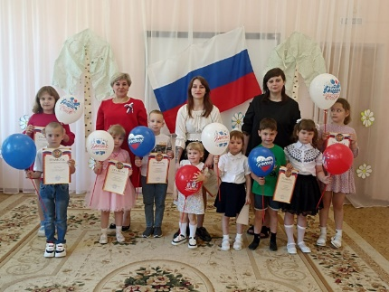Каждый ребёнок и родители выбрали стихотворение, которое для них стало особенным и значимым. Прозвучали строки о красоте русских земель, о дружбе народов, о великих достижениях наших предков. Дети с таким вдохновением и увлечением читали стихи, что словно сами становились частичкой этой великой истории.

Фестиваль "Моя Россия" стал не только праздником поэзии и таланта, но и возможностью для детей и их родителей гордиться своей страной, узнавать её лучшие стороны и передавать это поколениям.

***********************

**Счастливы вместе!**

"Счастливы вместе" — семейный праздник, который озарил детский сад 14 Узловского района в рамках года семьи. 27 июня был день, полный веселья, смеха и незабываемых моментов, которые мы разделили вместе с родителями и детьми.  
Первым конкурсом была загадка-головоломка. Дети вместе с родителями старательно думали и обсуждали возможные ответы. Веселые команды соревновались друг с другом, чтобы первыми отгадать загадку.  
Затем настало время для эстафеты. Родители 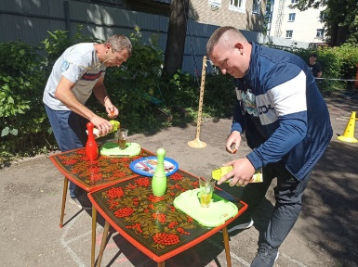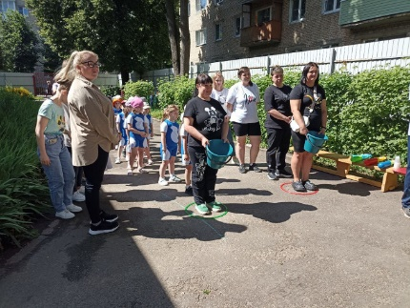и дети формировали команды и готовились к испытанию. Они преодолевали препятствия, переносили предметы и передавали эстафетную палочку друг другу.  
Мы видели, как дети радовались успехам своих родителей, а родители с гордостью наблюдали за достижениями своих детей. Это был настоящий праздник любви, поддержки и семейного единства. Благодарим всех родителей, которые приняли активное участие в этом празднике.

***********************

**Акция «Везу детей безопасно!».**

В год Семьи в детском саду 14 Узловского района ведётся активная работа по просвящению родителей по теме правил дорожного движения и правильном перевозе детей в машине.

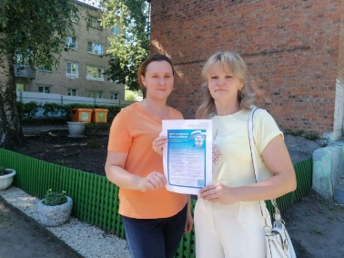28 июня педагоги познакомили родителей с Декретом о безопасности ребёнка в автомобиле, разработанным Департаментом государственной политики в сфере защиты прав детей Минпросвещения России в рамках всероссийской акции «Везу детей безопасно!».

Также родителям были розданы наклейки на автомобили, которые были размещены на машины, где перевозятся дети.

***********************

# **Тематическое развлечение «Папа может все, что угодно».**

В рамках года Семьи, в преддверии Дня семьи, любви и верности в детском саду 14 Узловского района 1 июля прошло захватывающее и весёлое мероприятие под названием "Папа может всё, что угодно".

Этот день был посвящён отцам наших воспитанников, которые соревновались в различных конкурсах, чтобы показать свои навыки и сплочённость семьи. Наши папы проявили себя в различных дисциплинах. Конкурс "Лучший рыбак" показал, кто из отцов умеет ловить самую большую рыбу, а "Самый сильный" выявил настоящих героев, готовых забить огромный гвоздь. В конкурсе "Самый меткий" папы доказали свою точность и меткость, а конкурс "Коктейль для мамы" позволил им продемонстрировать свои кулинарные таланты, создавая вкусные напитки для любимых жен.

Дети с восторгом болели за своих пап, атмосфера была наполнена радостью, смехом и поддержкой.  
Мероприятие не только укрепило связь между отцами и их детьми, но также принесло массу положительных эмоций и весёлые воспоминаний.

***********************

# **Стрит-акция «Ромашковое настроение»**

8 июля в нашем детском саду прошла поздравительная стрит - акции "Ромашковое настроение"  в честь Дня Семьи, Любви и Верности.

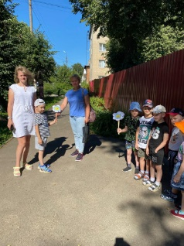Воспитанники с улыбками на лицах раздавали прохожим ромашки с тёплыми пожеланиями и словами добра. Эта акция была необычайно трогательной и сердечной. Дети с таким удовольствием дарили цветы и видели, как их маленькие подарки вызывали улыбки на лицах людей.

Спасибо всем, кто принял участие в акции "Ромашковое настроение"! Давайте вместе делать наш мир ярче и добрее каждый день.

***********************

# **Детско-родительский квиз «Имеем право».**

В год Семьи в рамках недели правовой помощи в детском саду 14 Узловского района 9 июля прошел детско-родительский квиз "Имеем Право"!

Воспитанники вместе с родителями приняли участие в увлекательной игре, которая помогла им лучше понять основные права и ответственности. Ведь важно с самого детства знать и понимать, как защищать свои права и уважать права других.

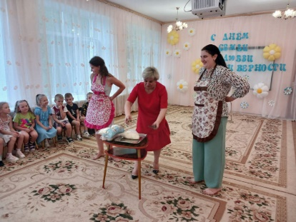В ходе квиза дети и их родители отвечали на вопросы, активно соревновались  в игровой форме, что сделало процесс еще более интересным и запоминающимся. Это мероприятие не только закрепило знания о правах, но и способствовало еще более тесному сотрудничеству между детьми и их родителями. Ведь понимание и уважение прав друг друга - основа крепких и дружных отношений.

Благодарим всех участников за активное участие и за вклад в создание правовой культуры среди наших детей! Вместе мы делаем мир лучше и справедливее!

***********************

# **Летнее дефиле.**

В рамках года Семьи в  детском саду 14 Узловского района 19 июля прошло удивительное событие - дефиле шляп, кепок и панамок, которые были украшены нашими маленькими дизайнерами с помощью их родителей.

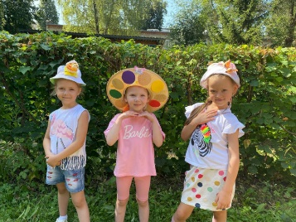Ребята с таким воодушевлением продемонстрировали свои творения, что просто захватывало дух! Каждый головной убор был уникален и отражал индивидуальность каждого ребенка. Для украшения были использованы яркие цвета, блестящие бусины, красочные ленты и множество других украшений, которые добавили неповторимый шарм каждому изделию.

Это мероприятие не только позволило детям почувствовать себя моделями на подиуме, но и подчеркнуло важность творчества и сотрудничества с родителями. Мы благодарны всем, кто принял участие в этом замечательном процессе. Мы уверены, что это событие надолго останется в памяти наших маленьких модельеров и их родителей. С нетерпением ждем новых творческих проектов и вдохновляющих моментов вместе!

***********************

# **Детско-родительская зарядка, посвященная Дню физкультурника.**

В рамках года Семьи в детском саду 14 Узловского района 9 августа прошло замечательное событие — детско-родительская зарядка, посвящённая Дню физкультурника!

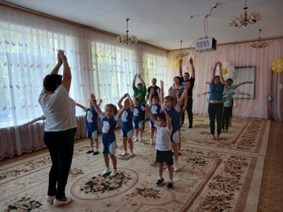Родители и дети собрались в зале, готовые зарядиться энергией и хорошим настроением. Зарядка прошла в форме увлекательной игры, где каждый мог проявить свои спортивные навыки. Все вместе выполняли веселые упражнения, танцевальные движения под зажигательную музыку.

Смех и радость раздавались повсюду, создавая атмосферу дружбы и единства.  
Спасибо родителям за активное участие и поддержку! Мы уверены, что такие мероприятия укрепляют отношения и помогают формировать у детей любовь к спорту с раннего возраста.

***********************

# **Окна, посвященные Дню флага России**

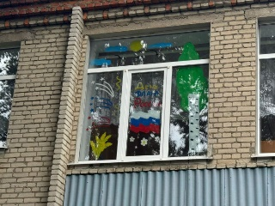В преддверии Дня Российского флага 21 августа окна нашего сада украсили прекрасные изображения, посвященные этому важному празднику. Синие, белые и красные цвета заполнили пространство, даря всем ощущение гордости за нашу страну.

Оформление окон стало не только творческим процессом, но и замечательной возможностью для воспитания патриотизма и любви к родине.

***********************

# **"Фото-эстафета «Мой флаг России»!**

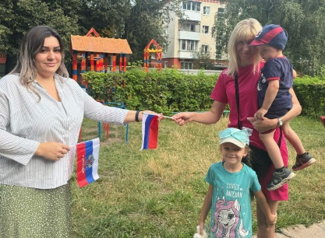В рамках года Семьи 21 августа родители и дети приняли участие в фото-эстафете" Мой флаг России".  
На вопрос «Флаг России для меня – это…» мы получили следующие ответы:  
" Наша история, это подвиги наших дедов и прадедов и достижения тех, кто хранит и развивает Россию сегодня".  
"Один из важных символов государства, который объединяет граждан, связывает воедино прошлое, настоящее и будущее страны".  
" Это гордость! Это наша страна! Это патриотизм!

***********************

# **Акция «Триколор РФ»**

"Маленькие патриоты: дети подготовили родителям флаги России к празднику государственного символа"

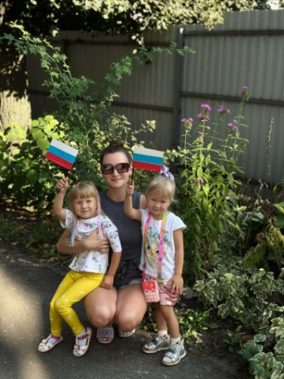В рамка года Семьи, в честь дня флага России, 21 августа, воспитанники второй младшей группы с огромным энтузиазмом подготовили для своих родителей особенные подарки — флажки, сделанные своими руками!

Каждый ребенок вложил в это занятие частичку своей души и творчества.  
Ребята, вручая подарок родителям, рассказали о значении цветов флага и о том, как важно гордиться своей страной. Родители были тронуты искренними словами и яркими поделками своих детей.

Спасибо всем родителям за поддержку и участие! Давайте вместе продолжать воспитывать патриотизм и ценности семьи в наших детях!

***********************

# **"Детско - родительская выставка рисунков к Дню знаний".**

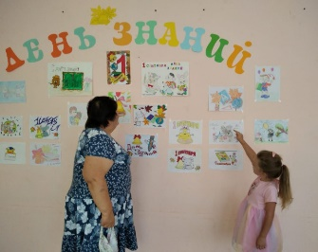В преддверии Дня знаний 30 августа наш детский сад стал настоящей творческой мастерской! В рамках Года Семьи мы провели замечательную детско-родительскую выставку рисунков, которая объединила маленьких художников и их родителей.

Развивайка!

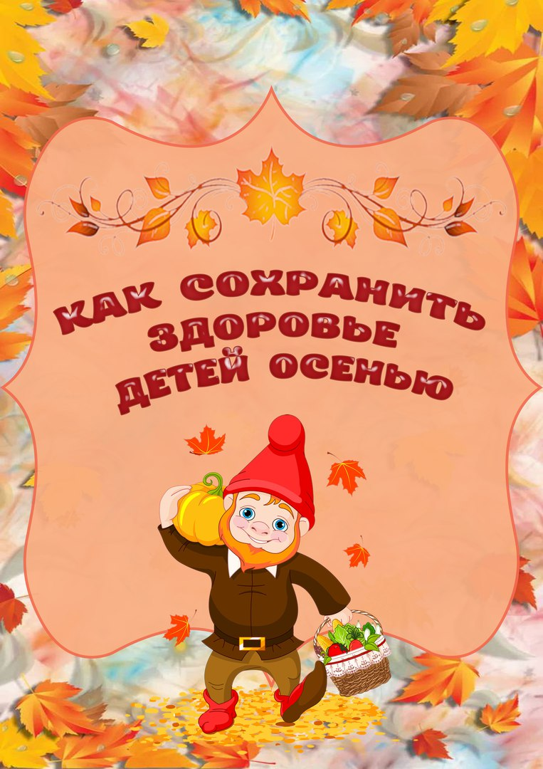(подготовил воспитатель Савинова М.Л.)

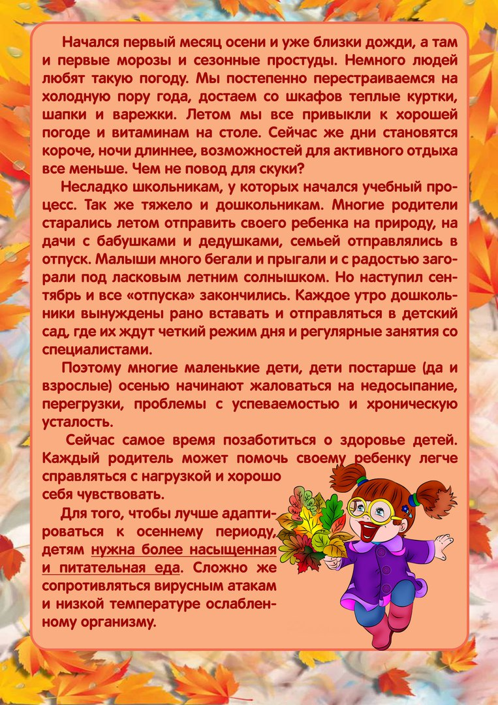

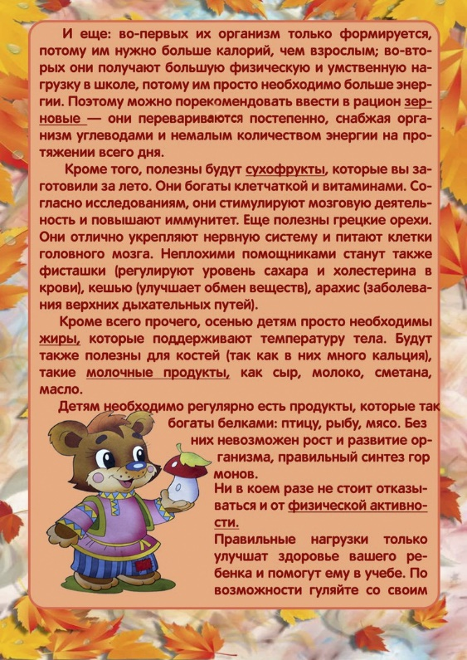

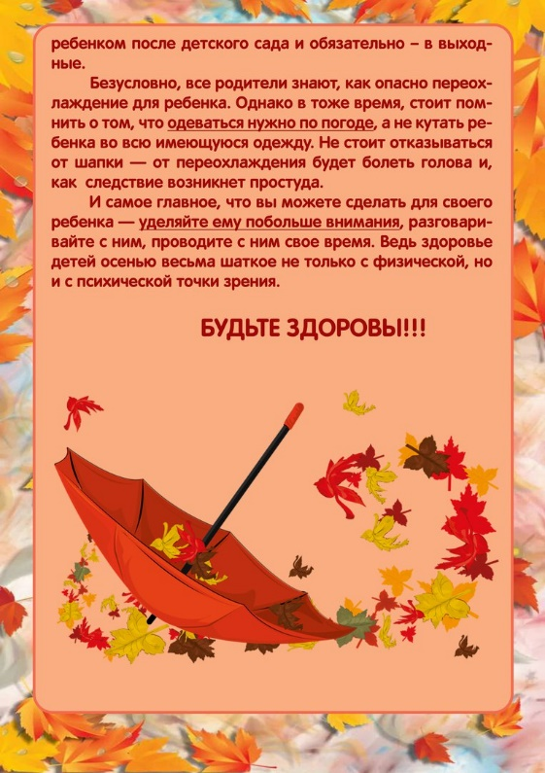

Советует специалист

***********************

***Советы психолога.***

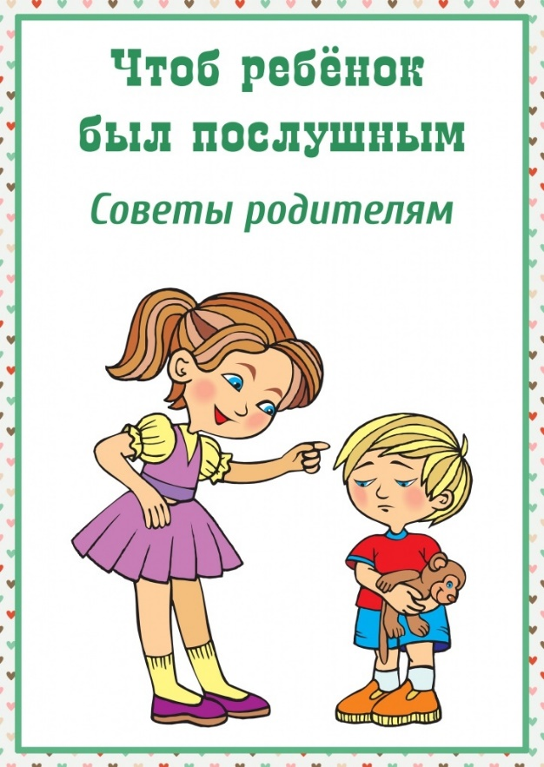

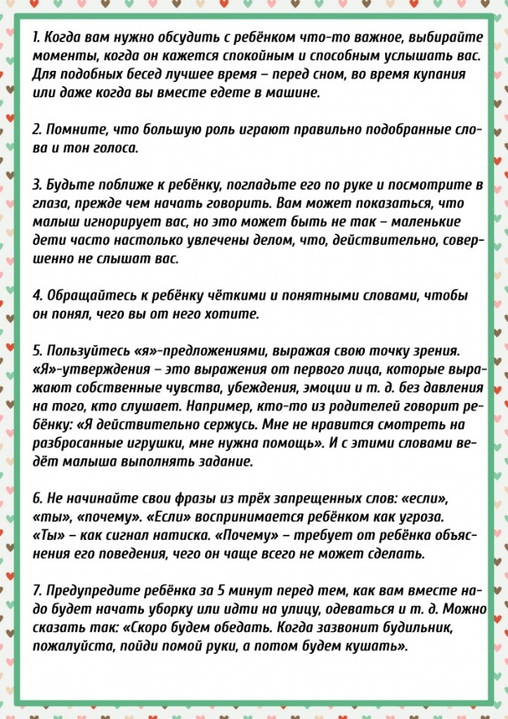

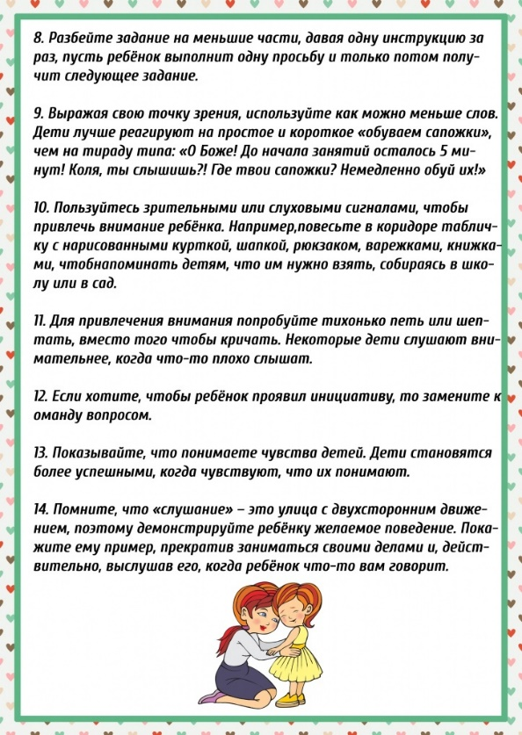

Вкусно и полезно

***********************

# **Печенье "Тузик"**

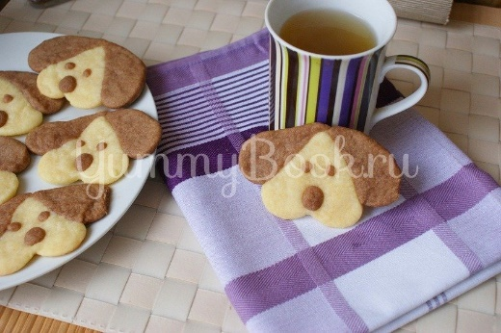

* **Нам понадобится:**
* 100 г сахара
* 200г маргарина (сливочное масло)
* 300г муки
* соль
* ванильный сахар
* какао

1. Маргарин комнатной температуры растереть с сахаром. 

2. Добавить муку, соль, ванильный сахар и замесить тесто, чтоб не липло к рукам. 

3. Разделить тесто на две части и в одну часть добавить какао. Обязательно убрать на 30 минут на холод. 

4. Раскатать белое тесто в пласт толщиной 4-5 мм. Формочкой "сердечко" вырезать заготовки - это будут мордочки собачки. 

5. Раскатать темное тесто и тоже формочкой "сердечко" вырезать заготовки, но разрезать их еще пополам - это будут уши. 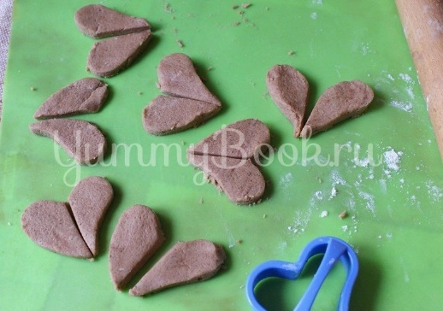

6. На противне, застеленном пергаментной бумагой, собрать из заготовок мордочку собачки: на расстоянии друг от друга выложить белые сердечки, к ним приложить половинки темных "сердечек" - ушек, слегка прижать. Из тёмного теста сделать носики и глазки.



7. Выпекать в разогретой духовке при температуре 180 градусов 8-10 минут. 

8. Полностью остудить на протвине и подавать на стол.  
Приятного чаепития!